公务之家
劳务费报销申请功能
使用说明书

- 下载公务之家
“公务之家”是基于互联网的手机APP应用，可在各大手机应用市场搜索 “公务之家”下载安装，也可扫描下方二维码下载安装。
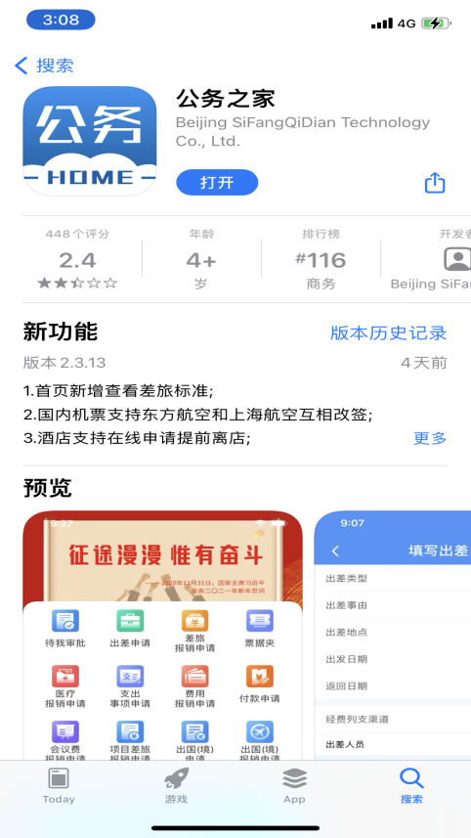

- 登录公务之家PC版
注册成为公务之家用户后，使用电脑浏览器（推荐360浏览器）访问网址https://app.gwhome.com.cn/。打开公务之家手机APP，至“我的”页面，点击右上角扫码登录。



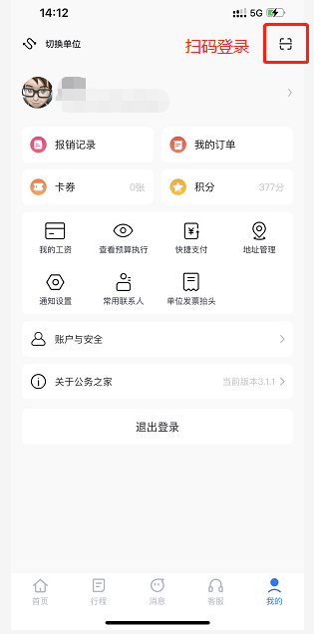

- 填写劳务费申请

左侧菜单栏“劳务费管理”，点击“申请单管理”进入劳务费申请单列表页，点击右侧“填写新申请”。在打开的页面中填写劳务费申请单信息和领款人信息。领款人信息较多时，可下载导入模板，在excel维护好领款信息后再上传。信息填写完毕后，可点击提交按钮完成申请。

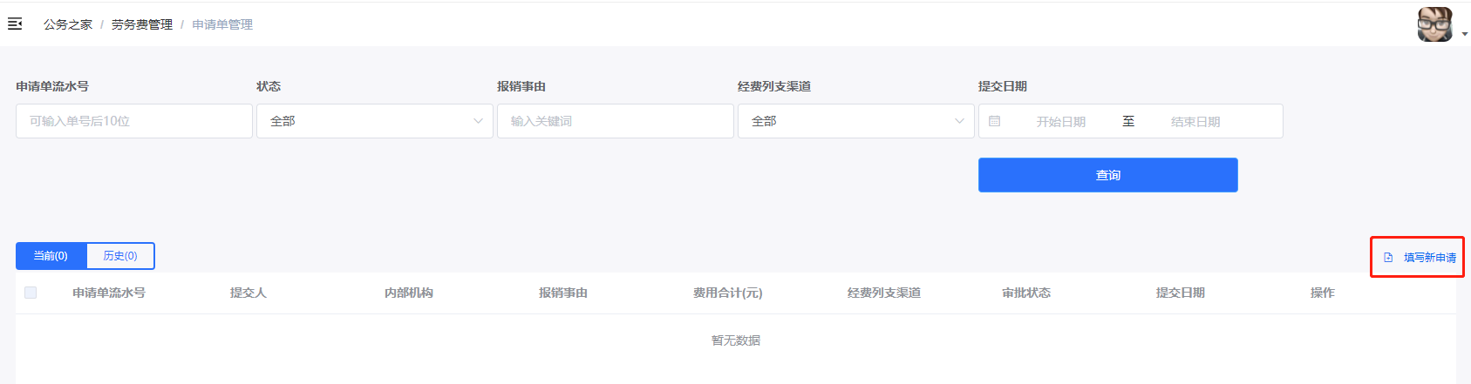

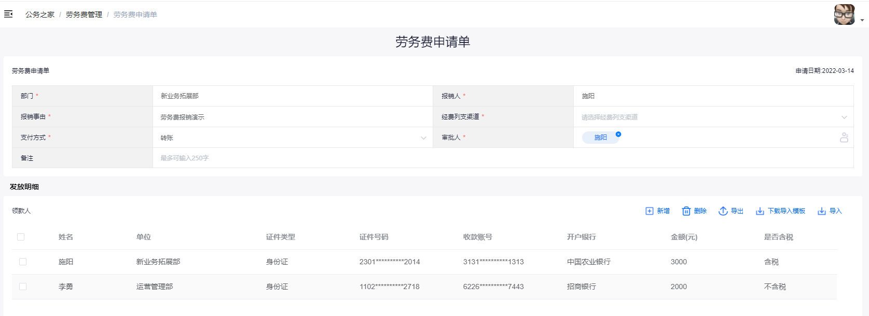

- 领款人管理
左侧菜单栏“领款人管理”，可查看、新增常用领款人。
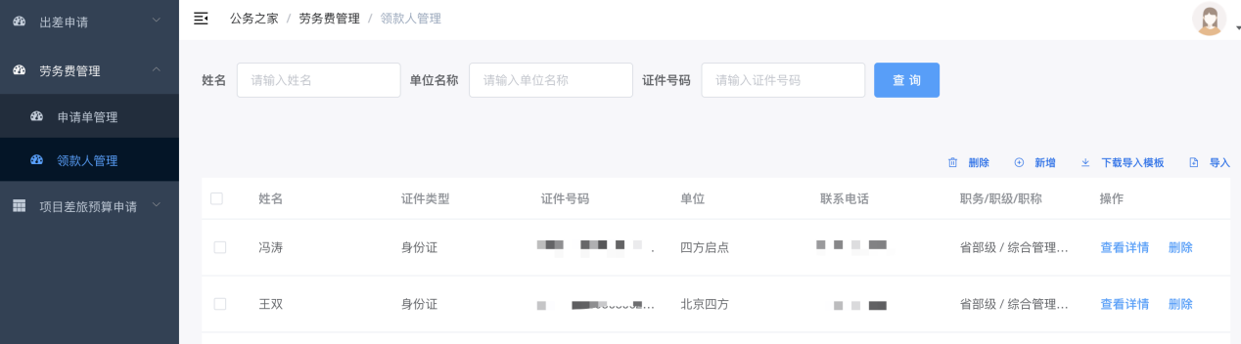
- APP查看劳务费申请单
提交劳务费报销申请单后，可登录公务之家APP，在首页“劳务报销”功能中查看申请单详情和审批状态。
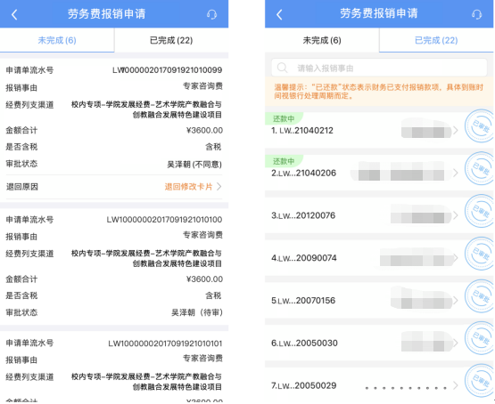

- 审批劳务费报销申请单
审批人可登录公务之家APP，在“待我审批”模块中，找到对应的申请单进行审批。
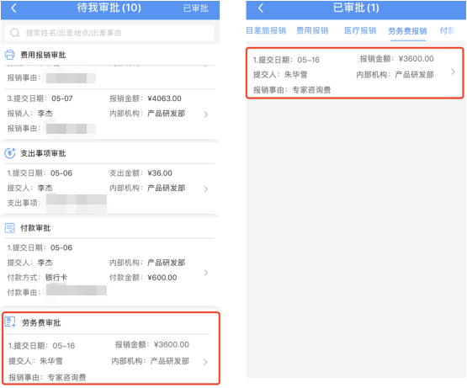

技术支持客服电话：400-086-8670

